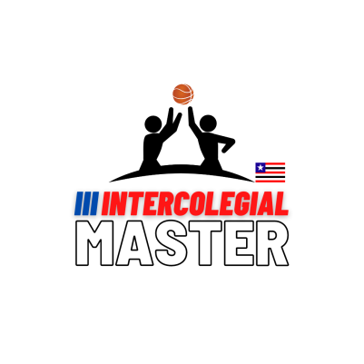
Federação MARANHENSE de BasQUEtEbOL

FICHA DE INSCRIÇÃO

EQUIPE: |  |  | FILIADA: SIM ( ) NÃO ( )
COMPETIÇÃO: III copa intercolegial |  |  | CATEGORIA:
NAIPE:
Relação de atletas (nome completo) |  | CPF |  | Identidade | NASCimento
1
2
3
4
5
6
7
8
9
10
11
12
13
14
15
16
17
18
19
20
COMISSÃO TÉCNICA
TÉCNICO:
ASSISTENTE TÉCNICO:
DIRETOR:
COMISSÃO DISCIPLINAR TEMPORÁRIA:
Obs: Ao enviar esta ficha, a equipe concorda plenamente com o regulamento da competição disponível no site http://www.fmbma.com/dowload/

São Luís, de de 2022.

